Ⅱ

中华人民共和国国家标准

目 次
GB/T XXXXX—20XX

海洋用钢结构高速电弧喷涂
耐蚀作业技术规范

Marine steel structure high velocity arc spraying
operation anti-corrosion standard technical specifications

点击此处添加与国际标准一致性程度的标识
（征求意见稿）
（本稿完成日期：2017年6月）

20XX - XX - XX发布
20XX - XX - 实施


前言 Ⅱ

1 范围 1

2规范性引用文件 1

3术语和定义 1

4技术合同 2

5 涂层分类 2

6高速电弧喷涂系统 2

7喷涂材料及操作工艺 3

8技术要求 4

9检验方法 6

前 言
本标准按照GB/T 1.1-2009规定的规则起草。
本标准由中国石油和化学工业联合会提出。
本标准由全国防腐蚀标准化技术委员会（SAC/TC381）归口。
本标准起草单位：中国人民解放军陆军装甲兵学院、武汉材料保护研究所、中国科学院海洋研究所、海军4808工厂、徐工集团。
本标准主要起草人：徐滨士、魏世丞、王玉江、陈永雄、梁义、顾卡丽、李秉忠、李言涛、苏新勇、踪雪梅、李稳。

海 洋 用 钢 结 构 高 速 电 弧 喷 涂
耐 蚀 作 业 技 术 规 范
1 范围
本标准规定了防腐蚀用热喷涂锌铝及锌铝镁稀土涂层的分类、喷涂系统、操作工艺、技术要求及检验方法等。
本标准适用于钢铁表面的热喷涂锌铝及锌铝镁稀土涂层。
本标准不适用于对损伤表面的修复及其他金属涂层。

2 规范性引用文件
下列文件对于本文件的应用是必不可少的。凡是注日期的引用文件，仅注日期的版本适用于本文件。凡是不注日期的引用文件，其最新版本（包括所有的修改单）适用于本文件)
GB 3190-1982 铝及铝合金加工产品的化学成分
GB 4956-2003 磁性金属基体上的非磁性覆盖层厚度测量 磁性法
GB 6462-2005 全属和氧化物覆盖层厚度测量显微镜法
GB 8923-2011 涂装前钢材表面锈蚀等级和除锈等级(eqv IS0 8501/1-1988)
GB 9796-1988 热喷涂铝及铝合金涂层试验方法
GB 11374-2012 热喷涂涂层厚度的无损测量方法(neq IS0 2064-1990)
JB/T 8427-1996 钢结构腐蚀防护热喷涂锌、铝及其合金涂层选择与应用导则

3 术语和定义
GB 11374界定的以及下列术语和定义适用于本文件。
3.1
主要表面 primary surface
按使用和外观要求喷涂的表面（含已喷涂和待喷涂的表面）。
3.2
测量面 measuring face
在主要表面上做单次测量的区域，对于无损法，应视测头的面积或影响读数的区域。
3.3
基准面 base level
在主要表面上对涂层厚度进行规定的单次测量的区域。
3.4
局部厚度 local thickness
在基准面上进行规定次数测量所得涂层厚度的平均值。
3.5
最小局部厚度 minimum local thickness
在一个工件主要表面上所测得各局部厚度中的最小值。
4 技术合同
4.1 要求工件按照本标准进行热喷涂时，用户除提出本标准号外，还可参照JB/T 8427-96中的使用环境，提出涂覆的主要表面和使用环境中涂层最小局部厚度。
4.2 要求工件封孔及涂装的，双方应协商一致。涂装体系应与金属涂层或封闭剂有相容性，必要时对金属涂层与材料间的相容性进行试验确定。
4.3 最小局部厚度的确定、测量方法、测量位置和次数，应由双方商定。
5 涂层分类
5.1 推荐使用的Al-Mg、Zn-Al及Zn-Al-Mg-RE合金涂层是按其厚度进行分类的，其分类应符合表1的要求。

表1 合金涂层的分类

本分类给出了适Zn-Al及Zn-Al-Mg-RE合金涂层的系列厚度值，经供需双方认可亦可采用其中间值。每种涂层的相应代号均由该金属的元素符号（Zn=锌，Al=铝，Mg=镁，RE=稀土）后随最小局部厚度值所构成¹⁾。

US：毫英寸 2 4 6 8 1 0 1 2
Al-Mg5
Zn-Al15
Zn-Al15-Mg3-RE1
微米²⁾ 50 ³⁾ 100 150 200 250 300 ⁴⁾
1) 合金涂层以每种合金元素符号后面跟以数字表示该元素在合金中含量的质量百分数，如：含85%Zn，15 %Al，厚度为120μm的Zn-A1合金涂层，其代号定为(Zn-Al 15)120，圆括号是识别合金成分必不可少的。如果所用合金涂层的代号已在其他的GB中出现过，亦可选用该代号；如含95%A1，5%Mg的厚度为l50 μm的合金涂层，则代号定为(GB 3190：LF5)150。
2)采用国际单位制以便与我国推行的法定计量单位保持一致。
3)供需双方协商提出涂层厚度时，要十分注意选用能获得均匀厚度的热喷涂技术、封闭剂和涂料及其试验方法。
4)若涂层能达到本标准中规定的性能要求，经供需双方协商认可，也可选更大的“最小局部厚度”。如：本表中虚线及虚线以外的部分。

5.2 根据使用环境的不同，最小涂层厚度应符合表2的要求。

表B.1 最小涂层厚度
单位为微米
使用环境 | 合金涂层
使用环境 | Zn |  | Al |  | Al-Mg5 |  | Zn- Al15、Zn-Al15-Mg3-RE1
 | 未涂装 | 涂装 | 未涂装 | 涂装 | 未涂装 | 涂装 | 未涂装 | 涂装
盐水 | N,R ª | 100 | 200 | 150 | 250 ^{b} | 200 ^{b} | N,R ª | 100
淡水 | 200 | 100 | 200 | 150 | 150 | 100 | 150 | 100
城市 | 100 | 50 | 150 | 150 | 150 | 100 | 100 | 50
工业 | N,R ª | 100 | 200 | 100 | 200 | 100 | 150 | 100
海洋大气 | 150 | 100 | 200 | 100 | 250 ^{b} | 200 ^{b} | 150 | 100
干燥室 | 50 | 50 | 100 | 100 | 100 | 100 | 50 | 50
注：表中的最小涂层厚度是防止过早失效的限定值，不宜作为选择涂层的准则，这是由于系统的行为和预期寿命未必一致。
ª N，R不推荐。
^{b} 海洋环境中应用。

6 高速电弧喷涂系统
高速电弧喷涂系统包括空气供给系统、预处理设备、高速电弧喷涂设备三部分。
6.1 空气供给系统
空气供给系统包括空气压缩机、冷却器、油水分离器、储气罐等。该系统应为喷砂预处理、电弧喷涂提供压力≥0.7MPa, 空气流量≥6m³/min空气。
6.2 预处理设备
预处理使用的喷砂设备大致可分为两种：开放式喷砂机和回收式喷砂机。
6.3 高速电弧喷涂设备
高速电弧喷涂设备由喷涂电源、送丝机构、高速电弧喷涂枪等组成。
6.3.1 喷涂电源
电源应能稳定的提供（28-40）V电压、300A的直流电。
6.3.2 喷涂枪
喷涂枪是电弧喷涂系统的关键设备。从喷嘴射出的压缩空气或燃烧气体对着熔化的金属吹散形成稳定的雾化粒子流，从而形成喷涂层。
6.3.3 送丝机构
送丝机构通常分为拉丝式和推丝式。拉丝式送丝机一般和喷枪连为一体，输送φ2mm或更小直径的丝材；输送φ3mm的丝材时，采用推丝式，推丝式对丝材有一定的校直功能。
7 喷涂材料及操作工艺
7.1 喷涂材料
喷涂用金属材料应符合下列要求：
a） 选用锌铝合金时，其成分比例可根据需要适当调节。例如87 %Zn-13 %Al到65%Zn-35 %Al(典型的锌铝合金是85 %Zn-15% Al)。
）选用Zn-Al-Mg-RE系粉芯丝材制备涂层(典型的丝材是81%Zn-15%Al-3%Mg-1%RE)，粉芯丝材的外皮需选用Zn合金带，填充的粉末为Zn粉、Al粉、Al-Mg合金粉及混合稀土组成的混合粉末。
3）铝合金可以使用GB 3190-82中的LF5，即含5%Mg的铝合金，其代号为Al-Mg5或GB 3190:LF5。
7.2操作工艺
海洋用钢结构高速电弧喷涂耐蚀作业大致可分为工件预处理、喷涂和喷后处理三个步骤：
a）工件表面预处理
对于污染严重的待喷涂表面在喷砂之前，应对工件进行清洗，需采用专门的方法除去油污等附着物；污染较轻的待喷涂表面，则可以直接进行喷砂预处理。对于一些局部喷涂的工件，不但要除净喷涂部位的污物，还需除去临近喷涂区域的污染物，以免在喷涂过程中污染物溅射到喷涂区域。预处理由以下部分组成：
1) 喷砂预处理
喷砂预处理通常选用粒度为(10-20)目、干燥、高硬度、多棱角的砂料，使用棕刚玉砂、铜矿砂或钢砂。喷涂较薄的金属基体时，压力取(0.3-0.4)MPa，喷涂厚基体时，压力≥0.6MPa，喷砂角度通常取70°，喷砂时间不易过长。经喷砂预处理后，应除去了基体表面的油污和锈蚀层，除锈质量要达到Sa2.5级。
2) 表面粗糙度的检验
喷砂后工件表面的粗糙度可参阅美国国家腐蚀工程师协会技术委员会T-60指定的热喷涂表面制备标准，喷砂粗化后，等级为NACE No.1中的要求。
3) 表面清洁度
喷砂处理后，工件表面的清洁度应符合GB 8923-2011中的Sa3级。
4) 喷砂粗化后处理
喷砂粗化处理后的工件表面易受到外界的污染，要避免用手触摸、吹气。处理后的表面，应当(2-3)h内喷涂。如果不能按时喷涂，应该用清洁的塑料薄膜覆盖保护。若需要搬动时，应避免表面二次污染。
b）高速电弧喷涂
喷涂前经过预处理后的工件表面是一种带有灰白色均质的金属表面，表面无油、无锈、无其他污染物。喷涂由以下部分组成：
1）作业
喷涂作业应在晴天或不潮湿的天气下进行。
2）工艺
喷涂工艺参数应根据每种金属涂层而定。喷涂锌铝合金涂层，电压（28-30）V，电流（160-180）A；喷涂铝镁合金时，电压（30-32）V，电流（160-180）A；喷涂锌铝镁稀土合金涂层时，电压（30-32）V，电流（12-140）A。喷涂枪与工件表面的距离为（150-300）mm之间。高速电弧喷涂的雾化气压力≥0.6MPa。
3）涂层缺陷
喷涂时发现涂层外观有明显的缺陷应停止喷涂，对于缺陷部位必须按7.2中a）条重新进行喷砂预处理
4）涂层保护
涂层保护应注意以下各项：
—— 为避免涂层损伤，禁止用利器刮、划涂层；
—— 涂层应避免与强酸、强碱接触；
—— 使用过程中，涂层局部损伤或脱落，可采用上述工艺进行修补。
C）喷涂后处理
后处理包括封孔、涂装：
1）封孔
对喷涂过程中形成的孔隙可进行填补封孔，但当涂层厚度达到一定要求时，可不进行封孔处理。
封孔分为以下两种：
—— 自然封孔
涂层暴露在腐蚀环境中，因自然氧化形成的腐蚀产物在该环境中不会溶解时，腐蚀产物能够填补涂层中的孔隙，起到封孔的作用。
—— 人工封孔
● 封孔前，涂层应该首先采用蚀洗涂料（通常是磷酸）进行封孔前预处理。常用的封孔剂包括：石蜡、乙烯树脂、硅酮树脂、酚醛、改进型黄杨酚醛和聚氨酯等。封孔时应针对不同的环境使用温度，选择不同的封孔剂。
● 喷涂锌铝镁稀土合金涂层能够起到自封闭作用，可不进行人工封孔处理。
2）涂装
涂层经过封孔处理后，为了美观或延长其寿命，可对涂层进行涂装。
3）相容性
金属涂层是否封闭，应符合4.2条。

8 技术要求
8.1 厚度
热喷涂层的厚度由其最小局部厚度确定（见3.5），检验要求见4.3条。
8.1.1 面积为1 m²内的涂层
当涂层面积为1 cm²内时，任何给定点的局部厚度都应当是为1 cm²的基准面上测得的涂层厚度。
由于各种适于测量涂层厚度的方法是在尺寸各不相同的测量面上实施的，因此采用下列方法测定涂层任何部位的局部厚度（见表2）：
——测量面不小于1 cm²时，仅作一次测量；
——在涂层的横截面上采用显徽镜进行直线和曲线测量时，应在1～2 cm的距离内均匀测量十次，取其算术平均值；
——测量面的直径大于5 mm时，仅作一次测量；
——测量面的直径在3~5 mm之间时，应在1 cm²内作二次测量，取其算术平均值；
——测量面的直径小于3 mm时，应在l cm²内作三次测量，取其算术平均值；
——采用点测量方法时，应在l cm²内作五次测量，取其算术平均值。
8.1.2 面积大于1m²的涂层
涂层面积大于1 m²时，任何给定部位的涂层局部厚度都应当是在约1 dm²的基准面上测量。
由于各种适于测量涂层厚度的方法是在尺寸各不相同的测量面上实施的，故规定采用下列方法测量任何给定部位的局部厚度：
——测量面不小于l dm²时，作一次测量；
——测量面是点，或测量面积在点与几个平方厘米之间时，按图1所示在1 dm²基准面内作十次测量，取其算术平均值。
8.1.3 厚度测量位置
为了确定涂层的最小局部厚度，应在涂层厚度可能最薄的部位测量涂层的局部厚度。测量的位置和次数，可以由有关各方协商认可，并在协议中规定。建议测量位置应尽量按照有关产品标准中的规定选取。当协议双方没有任何规定时，则测量位置和次数按GB 11374中的规定选择。
8.1.4 测量方法
在所有的情况下，都可采用磁性法测量涂层的厚度（见9.1.2），提供的涂层厚度值必须是算术平均值。
当有争议时，可以用横截面显微镜法进行仲裁（见9. 1.3）
表2 在某一定点测量局部厚度的常规
测量的位置和次数 |  | 采用的试验方法的基准而尺寸
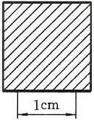 | 只一次测量 | 测量面大于l cm²
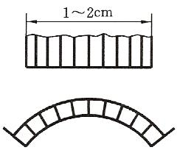 | l至2 cm的距离内均等测量十次的算术平均值 | 涂层的显微横截面上线性测量
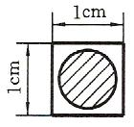 | 只一次测量 | 测量面的直径在5~10 mm之间
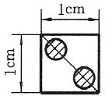 | 二次测量的算术平均值 | 测量面的直径在3~5 mm之间
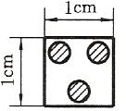 | 三次测量的算术平均值 | 测量面的直径小于3 mm
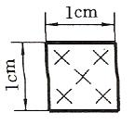 | 五次测量的算术平均值 | 测量面为点
局部厚度：在大约l cm²的基准面内最小厚度测量

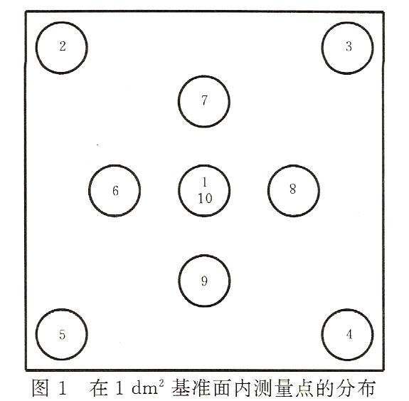
图1 在1dm²基准面内测量点的分布

8.2 外观
涂层外观应均匀一致，无气孔或底材裸露的斑点，没有未附着或附着不牢固的金属熔融颗粒和影响涂层使用寿命及应用的一切缺陷。
8.3 结合性
按8.2试验后，如果没有出现涂层从基体上剥离或金属涂层层间分离，则认为结台强度试验合格。
9 检验方法
9.1 厚度测量
9.1.1 厚度测量方法及应用范围
9.1.1.1 磁性测量法具有无损、快速和能直接测量任何待测表而上的任何部位的优点。此外．喷涂在钢铁基体上的涂层(Zn、Al)性质及其标准厚度值，都有利于该方法达到满意的测量精度。因此，对于给定试样，只要按照本标准的规定和供需双方协议，正确校准磁性测厚仪，磁性测量就能提供有效、准确的验收检查结果。
9.1.1.2 横截面显微镜法可作为检验金属涂层厚度的参考方法。鉴于界面区基体金属和涂层金属表面存在着几何形状的不规则性，要正确地对金属涂层进行显微测量是困难的，也不可能获得所需要的精度。因此，仅在协议双方事先规定后才使用这种方法，并按照8.1.3的要求进行试验。
9.1.2 磁性测量
按GB 4956中的规定进行试验。
9.1.3横截面显微镜测量
原则上按GB 6462中的规定切割样品、制备试样，在显微镜下对横截面上的涂层进行测量。
说明：为防止涂层从基体和边缘剥离，试样必须采用合适的固定材料，如：用塑料或某种低熔点合金固定。检查面必须用合适的抛光剂仔细抛光。
每个试样应测十次，测量点须沿试样的一个边均匀分布，并在边长约20 mm的横截面上进行测量，取其算术平均值。
9.2 结合强度试验⁾
按双方协议选择结合强度试验方法和整理试验结果。具体方法见附录A（标准的附录）。

附 录 A
（规范性附录）
结合强度试验方法
A.1 栅格试验
A.1.1 原理
将涂层切断至基体，使之形成一个具有给定尺寸的方形格子，检查涂层是否剥离。
A.1.2 装置
具有硬质刃口的切割工具，其形状如图A.1所示。
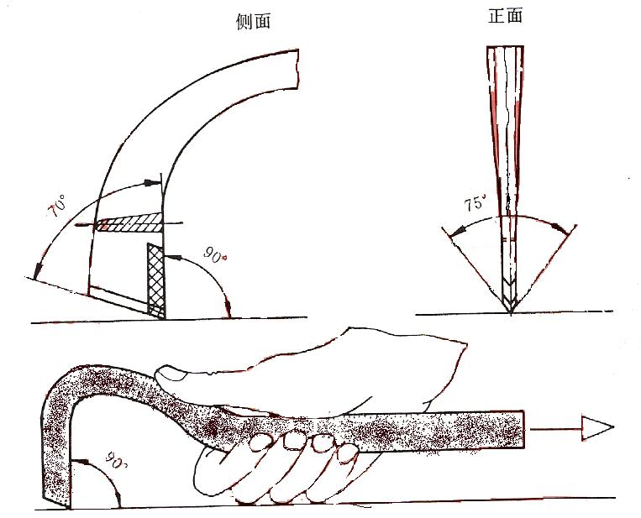
图A.1切割工具
A.1.3 操作
A.1.3.1 使用切割工具，将涂层切断成方格至基体，方格尺寸应符合表A.1。
A.1.3.2 切割成方格后，供需双方协商认可的一种粘胶带，用辊子施以5N的载荷将粘胶带压紧切割的涂层上，然后沿垂直方向快速将粘胶带拉开。
表A.1 方格尺寸
格子  mm | 检查的涂层厚度  μm | 划痕之间距离  mm
15 ×15 | ≤200 | 3
25 ×25 | > 200 | 5

A.1.4 结果判断
无涂层从基体上剥离或方格子内涂层的一部分粘附在基体上，另一部分粘在粘胶带上，损坏发生在涂层间而不是发生在涂层与基体界面处，则认为合格。
A.2 拉伸试验
A.2.1 用切割工具，切割圆形涂层至基体金属，圆的直径与用于试验的圆柱直径相同。
A.2.2清理试验面，将圆柱用粘结剂粘到涂层上，粘结力应大于涂层与基体结合力；并在涂粘结剂前，先用蚀洗涂料覆盖在涂层上，使之渗入涂层孔隙中，以防粘结剂渗透到基体；当粘结剂固化后，去除圆柱体外围周边的过量粘结剂。
A.2.3 在垂直于圆柱的方向，逐渐加力至圆柱体脱离涂层，测量涂层剥离的拉力。具体实验方法可参照GB9796-88。
A.2.4 每组试件至少5个。
A.2.5 结果判断，可能出现下述5种情况
a、试样基体与喷涂层在界面处完全分离、
b、涂层内部层间完全分离、
c、涂层与粘接剂界面完全分离
d、粘接剂本身层间完全分离
e、以上几种情况综合存在的多种分离状态。
上述5种情况中，如果为a、b、或者a、b同时存在的情况，该结果可作为测定的结合强度值，除此以外的情况发生，则测定结果无效，应重新制备试样进行测试。
____________________________

⁾ 在适用于所有金属涂层的结合强度检验标准制定之前，此条是有效的。

